8. ACOMPANHAMENTO E CONTROLE DA EXECUÇÃO

8.1 EXECUÇÃO PROVISÓRIA DO PROJETO DE LEI ORÇAMENTÁRIA
1.
2.
3.
4.
5.
6.
7.
8.
ATENÇÃO

8.2 DECRETO DE PROGRAMAÇÃO ORÇAMENTÁRIA E FINANCEIRA E DE LIMITAÇÃO DE EMPENHO E MOVIMENTAÇÃO FINANCEIRA
Art. 65. Na ocorrência de calamidade pública reconhecida pelo Congresso Nacional, no caso da União, ou pelas Assembleias Legislativas, na hipótese dos Estados e Municípios, enquanto perdurar a situação:
I - serão suspensas a contagem dos prazos e as disposições estabelecidas nos arts. 23, 31 e 70;
II - serão dispensados o atingimento dos resultados fiscais e a limitação de empenho prevista no art. 9º.
Parágrafo único. Aplica-se o disposto no caput no caso de estado de defesa ou de sítio, decretado na forma da Constituição.

8.2.1 METAS DE RESULTADO FISCAL

8.2.2 NOVO REGIME FISCAL

8.2.3 DEVER DE EXECUÇÃO DAS PROGRAMAÇÕES ORÇAMENTÁRIAS

8.3 ORIENTAÇÕES SOBRE AS DOTAÇÕES E ALTERAÇÕES ORÇAMENTÁRIAS RELACIONADAS COM O ENFRENTAMENTO DA COVID-19 E DE SEUS EFEITOS

8.3.1 A COVID-19 E AS DISPOSIÇÕES PARA DESPESAS RELACIONADAS COM SEU ENFRENTAMENTO
Decreto Legislativo nº 6 de 2020Emenda Constitucional nº 106, de 7 de maio de 2020Decreto Presidencial nº 10.360 de 21/05/2020 Instrução Normativa nº 41 de 29 de maio de 2020
Ofício Circular SEI nº 148/2021/ME
Painel do Orçamento do SIOP

8.3.2 IDENTIFICAÇÃO DAS DESPESAS RELACIONADAS COM O ENFRENTAMENTO DA COVID-19 E DE SEUS EFEITOS
1.açõesexclusivaCovid-19títulosubtítulosaçõesapenas alguns de seus subtítulosCovid-19II
2.POs
a)é proveniente de crédito extraordinárioCVXN
- CV
- X
- N
Medida Provisória nº XX, de XX de XX de 202X

OBSERVAÇÃOnão será adotadaRP 6

b)
CV19 - Coronavírus (COVID19)
3.12

8.3.3 PRINCIPAIS PONTOS DE ATENÇÃO PARA AS ALTERAÇÕES ORÇAMENTÁRIAS RELACIONADAS COM O ENFRENTAMENTO DA COVID-19
1. Abertura e reabertura de créditos extraordinários:
- Açãotítulosubtítulo
- Planos Orçamentários (POs)CVXNtítuloCOVID-19Medida Provisória nº XX, de XX de XX de 2021

OBSERVAÇÃOnão será adotadaRP 6

2. Dotação já existente na LOA-2021 mas que será a partir de agora destinada ao enfrentamento da Covid-19 e de seus efeitos
- Planos Orçamentários (POs)CV19 - Coronavírus (COVID19)
3. Créditos suplementares
- Planos Orçamentários (POs)
4) Créditos especiais
- AçãoCOVID-19
- Planos Orçamentários (POs)CV19 - Coronavírus (COVID19)

IMPORTANTE
- Painel do Orçamento do SIOPcubo de Execução do BIEnfrentamento COVID19

8.4 ALTERAÇÕES ORÇAMENTÁRIAS
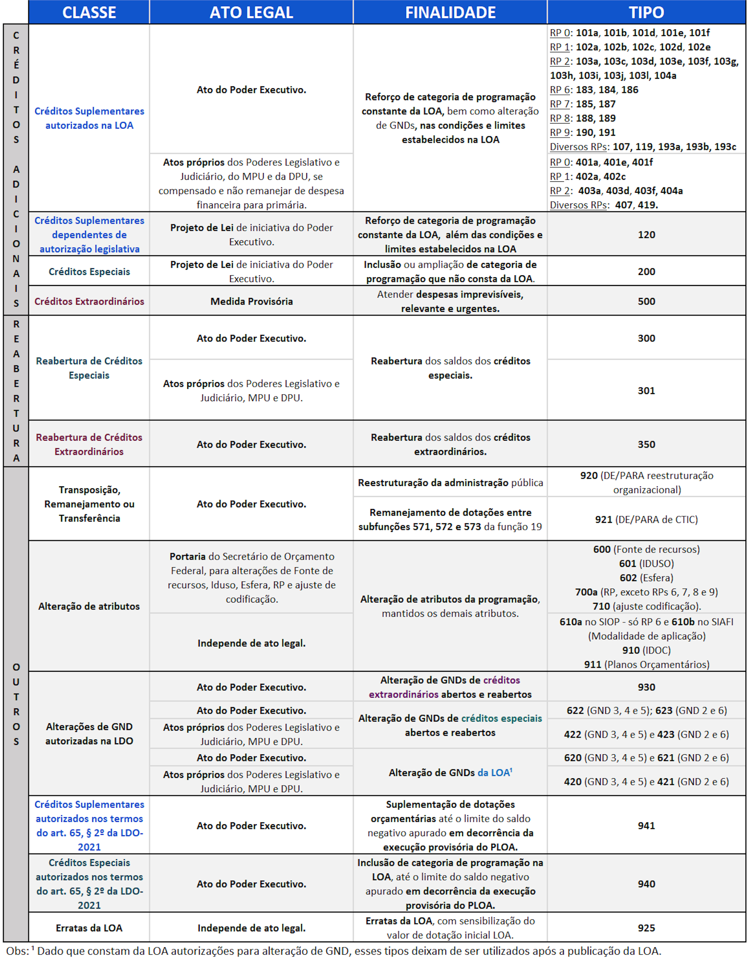8.4.jpg

8.4.1 BASE LEGAL DE ALTERAÇÕES ORÇAMENTÁRIAS
- Legislação permanente
  - Constituição Federal de 1988
  - Lei nº 4.320, de 17 de março de 1964
  - Lei complementar nº 101, de 4 de maio de 2000, Lei de Responsabilidade Fiscal - LRF
  - Decreto-lei nº 200 de 25 de fevereiro de 1967
- Legislação provisória
  - Lei nº 13.971, de 27 de dezembro de 2019, Plano Plurianual - PPA 2020-2023
  - Lei nº 14.116, de 31 de dezembro de 2020, Lei de Diretrizes Orçamentárias de 2021, LDO-2021
  - Lei nº 14.144, de 22 de abril de 2021, Lei Orçamentária Anual de 2021, LOA-2021
- Atos normativos de alterações orçamentárias
  - Portaria SOF/ME nº 4.967, de 30 de abril de 2021 - Portaria de alterações orçamentárias 2021
  - Anexo II da Portaria de Alterações Orçamentárias 2021 (Republicação no DOU);
  - Portaria SOF nº 1.838, de 12 de fevereiro de 2021 - Portaria de prazos do processo orçamentário
- Materiais de referência

8.4.2 CRÉDITOS ADICIONAIS
- Créditos Suplementares
- Créditos Especiais
- Créditos Extraordinários

8.4.2.1 Modalidades de Abertura E Reabertura de Créditos Adicionais

8.4.2.1.1 Créditos Suplementares

ATENÇÃO8.3

- Créditos Suplementares autorizados na Lei Orçamentária
- Créditos Suplementares dependentes de autorização legislativa

8.4.2.1.1.1 Créditos suplementares autorizados na LOA
8.4.3.1.2
a)ou
b)

8.4.2.1.1.2 Créditos Suplementares Autorizados na LOA, Abertos por Atos Próprios dos Poderes Legislativo e Judiciário, do Ministério Público da União (MPU) e da Defensoria Pública da União (DPU)

8.4.2.1.2 Créditos Especiais

ATENÇÃO8.3

8.4.2.1.2.1 Reabertura de Créditos Especiais

8.4.2.1.3 Créditos Extraordinários

ATENÇÃO8.3

8.4.2.1.3.1 Reabertura de Créditos Extraordinários

8.4.2.2 Origens ou Fontes de Recursos Para Abertura de Créditos Adicionais

8.4.2.2.1 Anulação Parcial ou Total de Dotações

8.4.2.2.2 Excesso de Arrecadação sobre sua Previsão

OBSERVAÇÃO

8.4.2.2.3 Superávit Financeiro Apurado no Balanço Patrimonial do Exercício Anterior

8.4.2.2.4 Produto de Operações de Crédito Autorizadas

8.4.2.2.5 Reserva de Contingência

8.4.2.2.6 Recursos sem Despesas Correspondentes

8.4.3 OUTRAS ALTERAÇÕES ORÇAMENTÁRIAS

8.4.3.1 TRANSPOSIÇÃO, REMANEJAMENTO OU TRANSFERÊNCIA

8.4.3.1.1 “De/Para” de Ciência, Tecnologia e Inovação

8.4.3.1.2 “De/Para” Decorrente de Reestruturação Institucional

8.4.3.2 Alteração de GND Autorizadas na LDO

8.4.3.3 Alteração de Atributos da Programação

8.4.3.3.1 Remanejamento de Fontes de Recursos

8.4.3.3.2 Alteração do Identificador de Uso (IDUSO)

8.4.3.3.3 Alteração do Identificador de Resultado Primário (RP)

8.4.3.3.4 Alteração de Esfera Orçamentária

8.4.3.3.5 Ajustes nas Codificações Orçamentárias

8.4.3.3.6 Ajustes das Denominações das Classificações Orçamentárias

8.4.3.3.7 Alteração de Modalidade de Aplicação (MA)

8.4.3.3.8 Alteração dos Identificadores de Doação e Operação de Crédito (IDOC)

8.4.3.3.9 Remanejamento entre Planos Orçamentários - PO, Inclusive com a Criação de PO

8.4.3.3.10 Retificação dos Autógrafos do PLOA e de Créditos Adicionais

8.4.3.4 Alteração de Atributos da Programação em Créditos Suplementares e Reaberturas de Créditos Especiais e Extraordinários

8.4.4 FLUXO DO PROCESSO E PRAZOS

8.4.4.1 Fluxo Geral do Processo de Alterações Orçamentárias
OS
OSOS
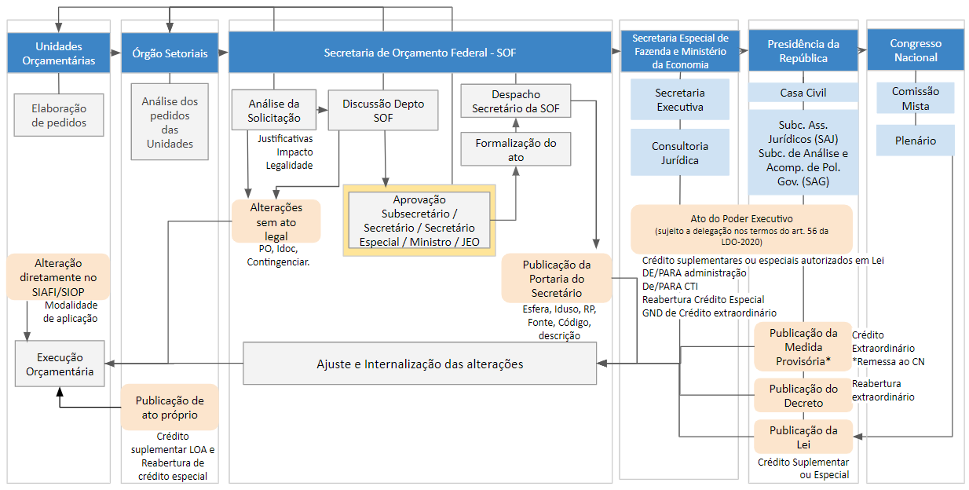

8.4.4.2 Períodos para Solicitações de Alterações Orçamentárias

8.4.4.2.1 Créditos Especiais e Suplementares Dependentes de Autorização Legislativa
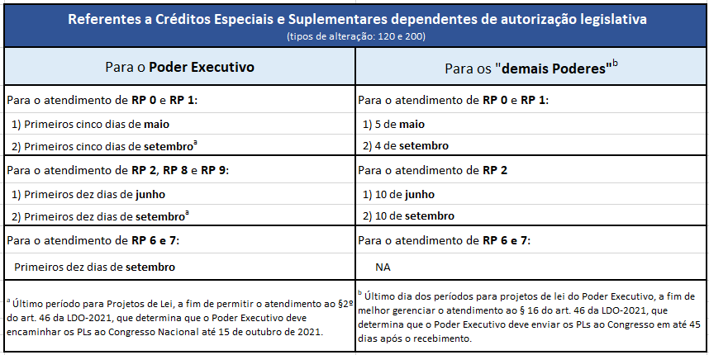

8.4.4.2.2 Créditos Suplementares Autorizados na LOA
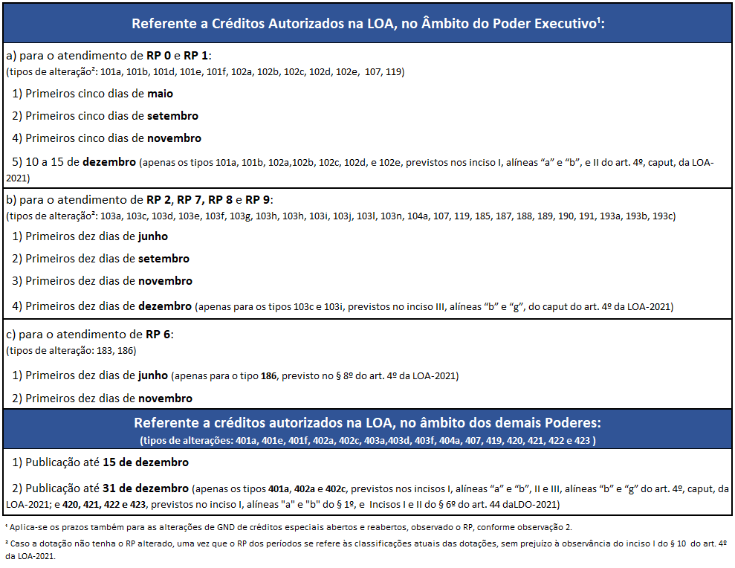

8.4.4.2.3 Reabertura de Créditos Extraordinários e Especiais
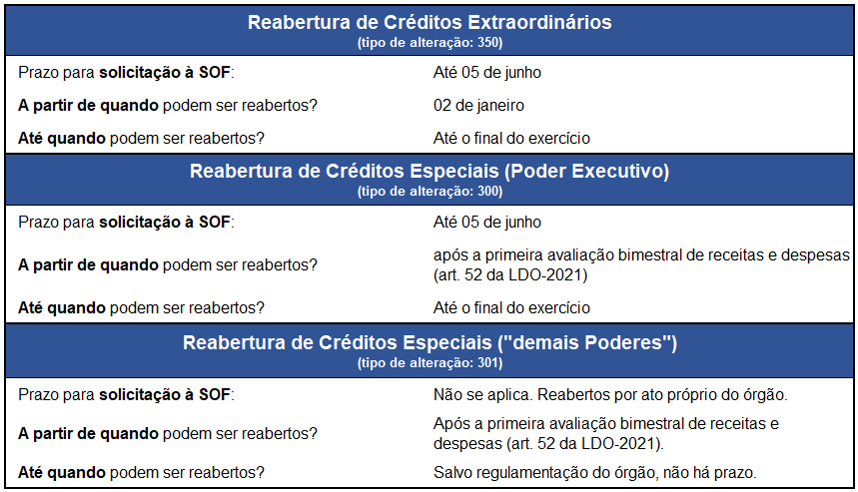

8.4.4.2.4 Outras Alterações Orçamentárias

8.4.5 PROCEDIMENTOS PARA SOLICITAÇÃO DE ALTERAÇÕES ORÇAMENTÁRIAS

8.4.5.1 Análise Prévia

8.4.5.1.1 Autorização Legal e Tipo de Alteração Orçamentárias
OS

8.4.5.1.2 Conformidade da Aplicação de Recurso

8.4.5.1.3 Conformidade das Fontes de Recursos
OS

8.4.5.2 Preparativos para Alterações Orçamentárias

8.4.5.2.1 Justificativas para Alterações Orçamentárias
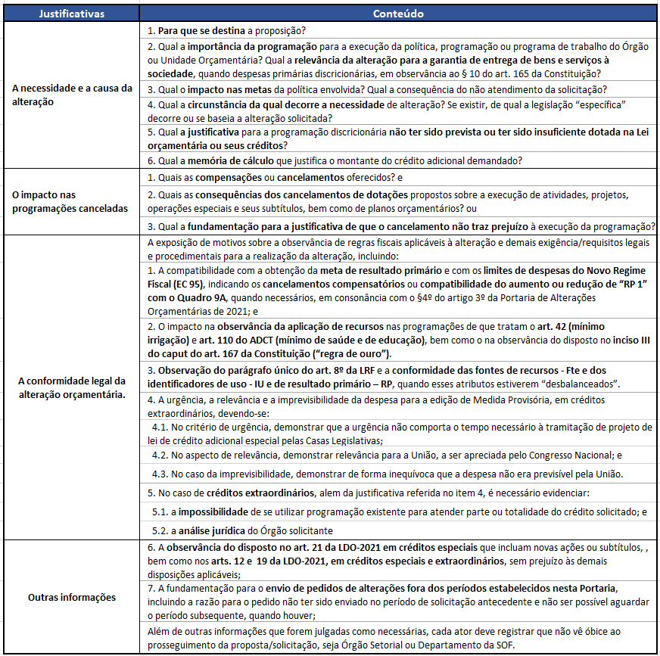

8.4.5.2.2 Ajustes para Aplicação de Recursos em Ação, Subtítulo ou Plano Orçamentário não Existentes no Exercício
OS
OS
OS
OS

8.4.5.2.3 Especificidades de Anulação ou Cancelamento de Programações
RP 6 (emendas individuais impositivas)RP 7 (emendas de bancada estadual impositivas)
RP 8 (emendas de comissão permanente impositivas)RP 9 (emendas de relator-geral do PLOA, excluídas as de ordem técnica, impositivas) emendas individuais impositivas (RP 6)

8.4.5.2.4 Bloqueios para Anulação ou Cancelamento de Programações
OS

ATENÇÃO

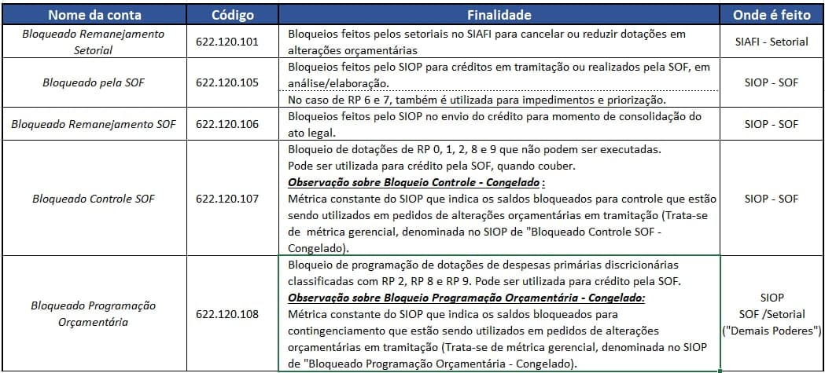

8.4.5.2.5 Utilização de Excesso de Arrecadação ou Superávit Financeiro como Fonte de Recursos
Excesso de Arrecadação
Superávit Financeiro
Excesso de ArrecadaçãoSuperávit Financeiro

8.4.5.2.6 Pedidos que Possam Afetar os “Mínimos da Irrigação”, o “Mínimo da Saúde”, o “Mínimo da Educação” e a “Regra de Ouro”

8.4.5.3 ELABORAÇÃO E ENVIO DE PEDIDOS DE ALTERAÇÕES

8.4.5.3.1 Caso Geral de Elaboração e Envio de Pedidos de Alterações
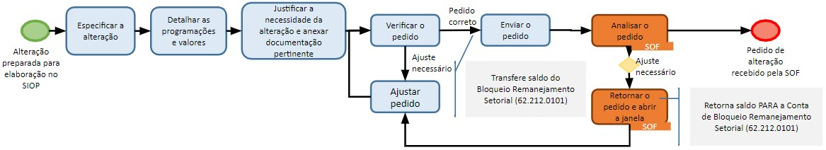2021_fluxo_8.4.5.3.1.jpg
OS

ATENÇÃO:

8.4.5.3.2 Caso Especial: Elaboração e Envio de Pedidos de Alterações Envolvendo Emendas Individuais Impositivas (RP 6)
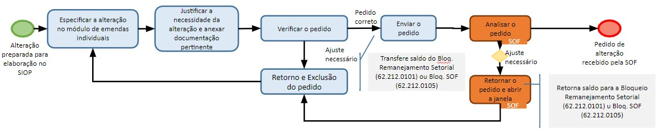2021_fluxo_8.4.5.3.2.jpg

8.4.5.3.3 Bloqueio de Despesas Primárias Obrigatórias

8.4.5.3.4 Casos Especiais de Elaboração e Tramitação de Pedidos de Alterações Orçamentárias

8.4.6 CANAIS DE SUPORTE
alteracoes@economia.gov.br
Informações adicionaisPágina de Alterações Orçamentárias do Manual do SIOP

8.5 ACOMPANHAMENTO FÍSICO-FINANCEIRO DAS AÇÕES ORÇAMENTÁRIAS

Acompanhamento Orçamentário

8.5.1 ACOMPANHAMENTO FÍSICO-FINANCEIRO DO ORÇAMENTO

8.5.2 ACOMPANHAMENTO DAS DESPESAS DISCRICIONÁRIAS

